# 附件1：服务区点位平面图

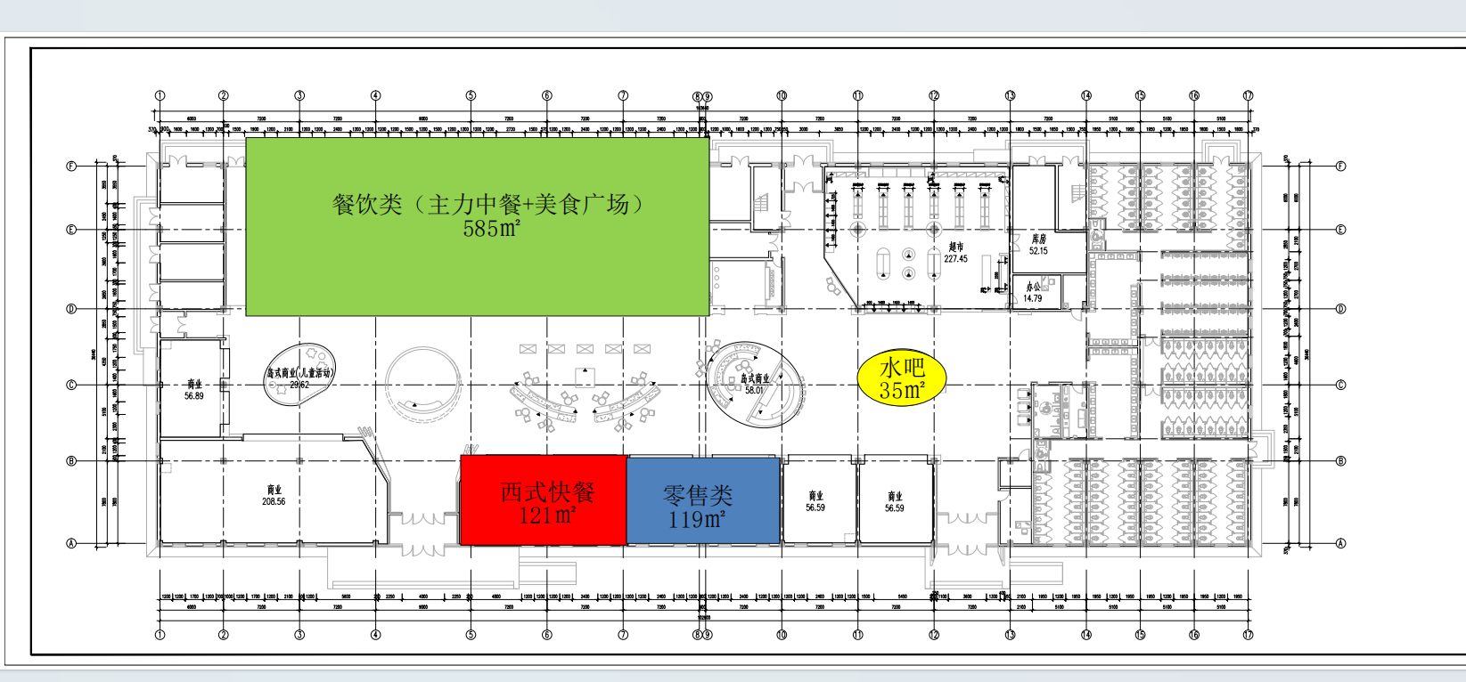

**红色部分规划为西式快餐，黄色部分规划为咖啡水吧。**